供应商报名信息表
供应商名称
联系人 |  | 联系方式 |  | 邮箱
是否参与本次项目 | 是 否
项目名称 | 大新华飞维三号机库玻璃幕墙加装防护网项目
企业资质 | 要求 |  |  |  |  | 是否满足
企业资质 | 营业执照（扫描盖章版）：经营范围涉及“工程施工”“建筑施工”“设施施工”或类似内容的企业。
企业资质 | 全国法院失信被执行人名单信息公布与查询系统无失信记录。
企业资质 | 国家企业信用信息公示系统显示的工商登记状态为存续(包括在营、开业、在册)。
企业资质 | - 需具备建筑施工许可范围的安全生产许可证。  - 需持有有效的特种作业操作证（高空作业）。
技术要求 | 一、工程概况‌  因台风“麦德姆”不可抗力因素影响，三号机库玻璃幕墙窗户破损脱落飞溅，造成安全隐患。为防止后续类似事件发生保障人员、设备及航空器的安全，需对三号机库玻璃幕墙窗户加装防护网。  ‌二、项目实施内容  （一）施工工期：30日历天。  （二）施工范围：空港机库四周玻璃幕墙窗户区域，合计总长为738米，宽度为4.2米。  （三）施工要求：机库高度约为25米，在机库四周玻璃幕墙窗户上、下两侧方管用不锈钢自攻螺钉固定不锈钢挂钩，挂钩之间固定位置间距约50cm。按需求将所有挂钩全部固定完整后采用涤纶防护网防护玻璃幕墙窗户，按挂钩顺序将防护网整齐美观牢固挂好，遇到斜撑和立柱时加强固定防护网。  （四）项目工程量：  三、‌施工安全事项及措施  （一）安全目标：  1.不发生人身伤亡事故，不发生人身重伤事故。  2.不发生火灾事故。  3.不发生责任设备损坏事故。  4.不影响生产运行安全及旅客安全。  （二）安全组织技术措施：  1.开工前先对施工人员进行安全教育和安全交底，安全距离应交代清楚，施工期间及时消除安全隐患，施工现场的电源及临时配线工作由合格的电工安装，注意用电安全。  2.全体参与人员要熟悉工作任务和环境，了解站内运行着的设备和安全距离，如有疑问，应停止工作，及时提出问题，严禁在工作中擅自扩大工作面，施工负责人要做好监护。  3.每天工作结束后，及时清理现场垃圾，尽量不影响消防设施的正常使用，需由施工负责人和甲方现场管理人巡检确认同意后方可离开。  （三）供应商须持有有效安全生产许可证，操作人员须具备高空作业人员资质。  四、文明施工措施 |  |  |  |  | ●
  名称 | 规格 | 数量 | 单位 | 样品
  防护网 | 涤纶材质、绳粗10mm、网孔距50mm、防晒、耐酸碱、结实承重 | 2组（长369m*宽2.1m） | 组 | 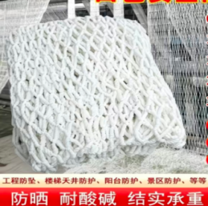
  挂钩 | 不锈钢  93mm*28mm*75mm | 1580 | 个 | 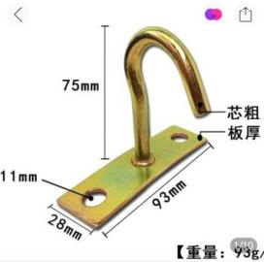
  自攻螺钉 | 10mm不锈钢 | 9 | 500个/盒 | 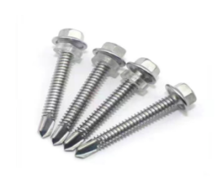
  序号 | 内容描述 |  | 具体实施事项
  1 | 设置围挡 | 是  否 | 临时简易围挡反光锥警戒线彩钢板面贴广告布
  2 | 产生噪音 | 是  否 | 错开高峰施工航后施工
  3 | 产生粉尘 | 是  否 | 洒水错开高峰施工航后施工
  4 | 施工区域 | 机坪内  航站楼区域功能区 | 穿着反光衣统一服装佩戴安全帽
  5 | 高空作业 | 是  否 | 穿着反光衣佩戴安全帽配备安全绳
  6 | 地面开挖 | 是  否 | 地面管线交底机械开挖人工开挖
  7 | 动火作业 | 是  否 | 放置灭火器其他防火措施
商务条款 | 本项目完成并最终验收合格后，乙方开具100%合同金额的增值税专用发票，甲方收到发票后30个自然日内支付合同总价的95%，剩余5%作为质保金，质保期满，且乙方已完全履行全部质保义务、无任何未决质量争议或索赔后，甲方在收到乙方书面申请及相关证明材料后30日内，将质保金一次性无息支付给乙方。当增值税税率因政策发生变动，甲乙双方约定本合同价格以不含税价格不变作为计价基准，调整对应增值税税额。
日期： 年 月 日

